МИНИСТЕРСТВО НАУКИ И ВЫСШЕГО ОБРАЗОВАНИЯ РОССИЙСКОЙ ФЕДЕРАЦИИ

федеральное государственное бюджетное образовательное учреждение

высшего образования

«Тольяттинский государственный университет»

Институт математики, физики и информационных технологий

(наименование института полностью)

Кафедра «Прикладная математика и информатика»

(наименование кафедры полностью)

09.03.03 «Прикладная информатика

(код и наименование направления подготовки, специальности)

Корпоративные информационные системы

(направленность (профиль))

**КУРСОВАЯ РАБОТА**

по дисциплине (учебному курсу)

**«WEB ПРОГРАММИРОВАНИЕ»**

(наименование дисциплины (учебного курса))

на тему «Расстояние между прямыми» на основе API HTML5.

Группа__ПИб-1803б____

|  |  |  |
| --- | --- | --- |
| Студент | Д.Д.Мишин  (И.О. Фамилия) |  |
| Руководитель | Е.В.Панюкова  (И.О. Фамилия) |  |

Оценка: ________________

Дата: ________________

_____________________

(подпись руководителя)

Тольятти, 2019

МИНИСТЕРСТВО НАУКИ И ВЫСШЕГО ОБРАЗОВАНИЯ РОССИЙСКОЙ ФЕДЕРАЦИИ

федеральное государственное бюджетное образовательное учреждение

высшего образования

«Тольяттинский государственный университет»

Институт математики, физики и информационных технологий

(наименование института полностью)

Кафедра «Прикладная математика и информатика»

(наименование кафедры полностью)

УТВЕРЖДАЮ

Зав. кафедрой «Прикладная математика и информатика»

____________ О.М. Гущина

(подпись) (И.О. Фамилия)

«____» ___________ 2019 г.

**ЗАДАНИЕ**

**на выполнение курсовой работы**

Студент: Мишин Денис Дмитриевич_____________________

1.Тема: «Расстояние между прямыми» на основе API HTML5.

2.Срок сдачи студентом законченной курсовой работы: февраль 2021 года____

3.Исходные данные к курсовой работе: требования к курсовой работе

4.Содержание курсовой работы (перечень подлежащих разработке вопросов, разделов): описание темы курсовой работы, реализация функционала веб страницы.

5.Ориентировочный перечень графического и иллюстративного материала: скриншоты работы приложения и этапов разработки.

6.Рекомендуемые учебно-методические материалы: Computer Programming for Beginners: Fundamentals of Programming Terms and Concepts Kindle Edition [Учебное пособие], 2018, -203 с.

7.Дата выдачи задания «28» сентября 2019 г.

|  |  |  |
| --- | --- | --- |
| Руководитель курсовой работы | Е.В.Панюкова  (И.О. Фамилия) | (личная подпись) |
| Задание принял к исполнению | Д.Д.Мишин  (И.О. Фамилия) | (личная подпись) |

**ОГЛАВЛЕНИЕ**

ВВЕДЕНИЕ 5

Глава 1 Требования к веб-приложению 7

1.1 Цели и задачи работы 8

1.2 Объект, предмет и методы исследования 9

Глава 2 Реализация веб-приложения 13

2.1 Описание процесса реализации веб приложения 14

ЗАКЛЮЧЕНИЕ 19

СПИСОК ИСПОЛЬЗУЕМОЙ ЛИТЕРАТУРЫ 20

# ВВЕДЕНИЕ

В качестве темы для данной курсовой работы было решено выбрать разработку практической работы «Расстояние между прямыми» на основе API HTML5. Реализация данной практической работы является отличным способом демонстрации знаний, полученных на курсе «Web-программирование».

Данная практическая работа уже не является сайтом, в привычном понимании этого слова, т.к. это уже не статическая веб-страница, а скорее полноценное веб-приложение, т.к. в нём реализована логика. В процессе разработки разработчик должен показать навыки веб вёрстки, и хорошие навыки написания логики приложения (backend часть). В процессе работы веб-приложение должно получить данные от пользователя на вход. В контексте данной практической работы этими данными будут являться две линии, введённые пользователем с помощью устройств ввода (мышь, тачпад).

Глава 1 Требования к веб-приложению

## 1.1 Цели и задачи работы

Целью данной курсовой работы является разработка веб приложения .

Соответственно, также имеются следующие задачи:

1. Проанализировать существующие способы решения аналогичных задач.
2. Рассмотреть источники по теме.
3. Разработать приложение.

## 1.2 Объект, предмет и методы исследования

Объектом исследования в данной курсовой работе выступает процесс разработки «серверной» части данной практической работы.

Соответственно предмет исследования – Инструменты реализации.

Способы исследования при создании курсового проекта использовались следующие: теоретический (проведение анализа) и эмпирический (изучение необходимых источников).

Следовательно, основной подход, методологии, средства и методы, которые выступили в качестве теоретико-методологической основы данной курсовой работы:

теоретические основы программирования на Javascript;

На первом этапе разработки веб-приложения необходимо создать каркас. Нет сомнений в том, что при разработке каркаса будет применяться HTML. HTML (от англ. HyperText Markup Language — «язык гипертекстовой разметки») — стандартизированный язык разметки веб-страниц во Всемирной паутине. Код HTML интерпретируется браузерами; полученная в результате интерпретации страница отображается на экране монитора компьютера или мобильного устройства. Это означает, что наше веб приложение при желании может использоваться на любом устройстве, поддерживающем веб страницы и Canvas в частности.

# 

# **Глава 2 Реализация веб-приложения**

**2.1 Описание процесса реализации веб приложени**я

Прежде всего необходимо описать каркас нашего приложения. В отличие от базового, пустого шаблона HTML страницы, наше пиложение будет содержать элемент Canvas, который будет занимать всю веб-страницу.

Элемент Canvas может быть, как раз таки, использован для отрисовки графики через скрипты (обычно используется JavaScript). Например, его можно использовать для отрисовки графиков, делать композиции фото или даже выполнять анимации.

На данный момент код нашего web-приложения выглядит так:

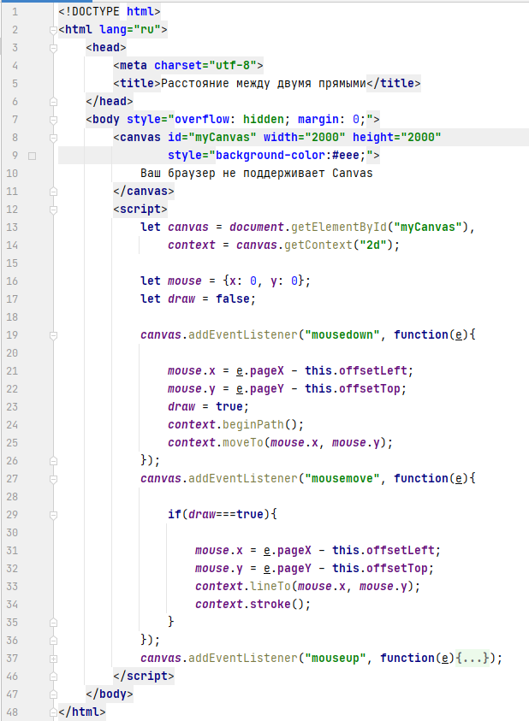

Мы реализовали основную структуру страницы, создали элемент Canvas и написали основные event’ы для рисования.

Event (событие) будет срабатывать, когда будет происходить определённое действие. В нашем случае это либо нажатие кнопки мыши (начало рисования), перемещение мыши с зажатой клавишей (само рисование), отпускание клавиши мыши (конец рисования).

В браузере наша страница выглядит так:

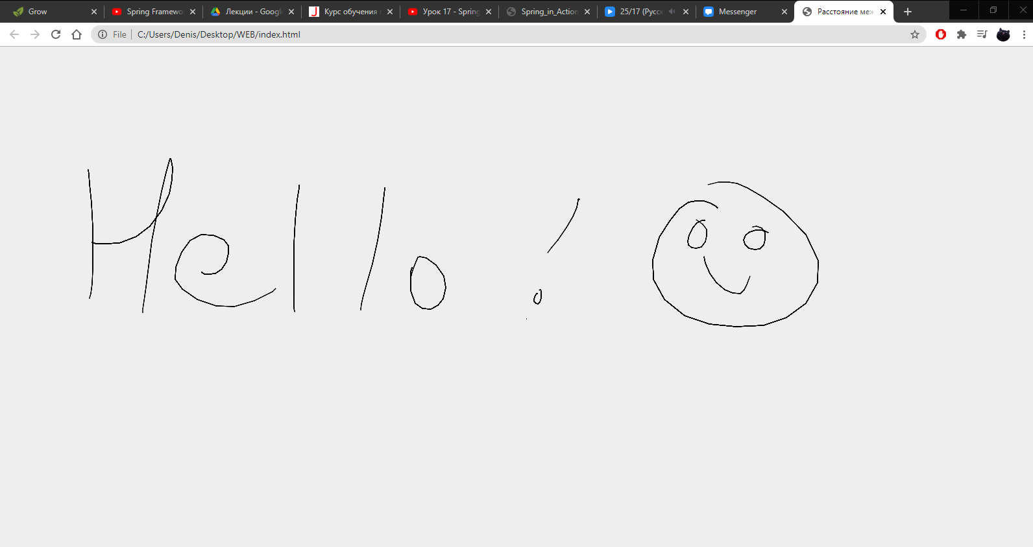

Теперь можно приступить к реализации основной логики.

Для рассчёта мы будем использовать довольно простой метод вычитания координат. Для каждой линии создадим по 2 массива со значениями x и y.

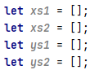

С каждым перемещением мыши (с нажатой клавишей) в массив будет добавляться новая координата метоположения мыши.

Создадим переменную, которая будет означать номер линии, которую мы сейчас рисуем, и ограничивать это количество двумя.



Напишем функцию, которая будет добавлять координаты в массивы и добавим её во все event’ы.

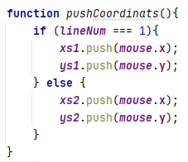

Расстояние будем рассчитывать по следующей формуле: 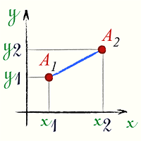



Напишем реализацию рассчётов расстояния.

Скажем, что если lineNum равен 2, то мы уже закончили рисование второй линии, а значит можно приступать к рассчётам. Рассчёт происходит следующим образом: мы рассчитываем расстояние между каждой точкой первой и второй линии, а затем выбираем из них наименьшее. Это и будет наименьшим расстоянием между двумя прямыми линиями.

Итоговый even “mouseup” будет выглядеть следующим образом:

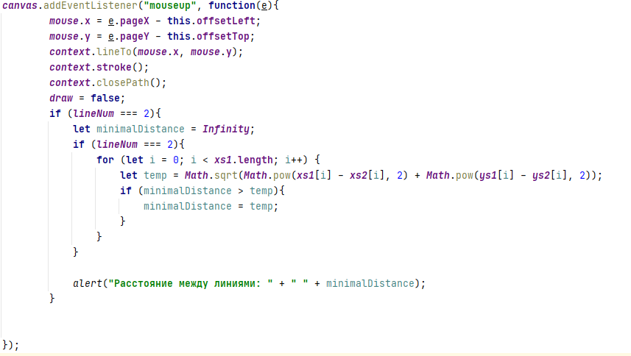

Протестируем работу приложения:

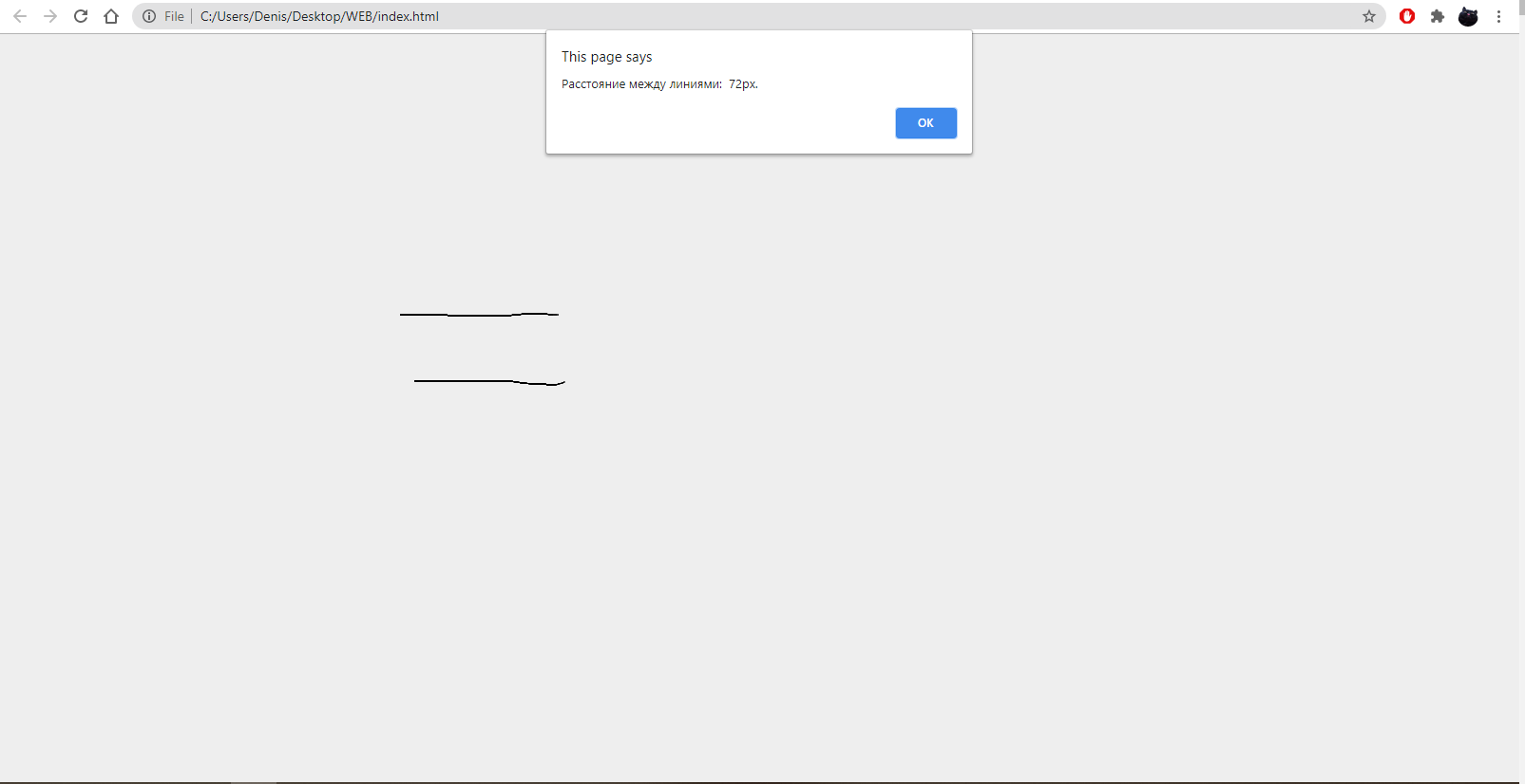

Проверить правильность работы приложения можно с помощью онлайн инструмента Pixel Ruler:

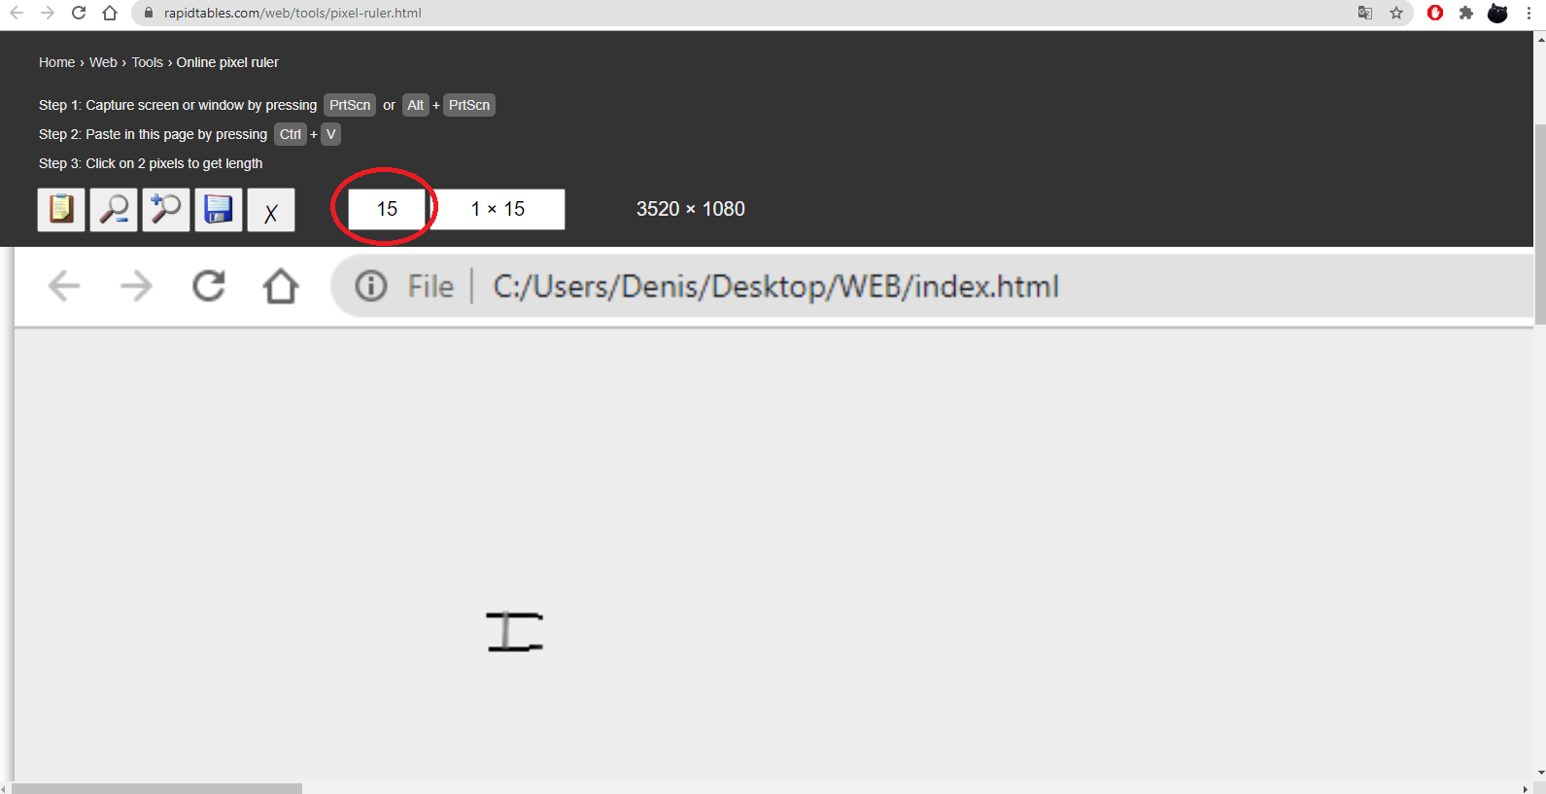

# 

# ЗАКЛЮЧЕНИЕ

Таким образом, подводя результаты выполненной работы по реализации веб приложенияя, выполненной, чтобы реализовать решение рассчёта расстояния между двумя прямыми; приходим к выводу о том, что цель данной курсовой работы, заключающаяся в разработке независимого, полноценоого web-приложения, была выполнена.

По поводу дальнейшего совершенствования можно сказать то, что в рамках функциональной части была не реализована поддержка рассчёта расстояния между двумя случайными линиями. Программа не исключает возможность ввода пользователем двух не прямых линий, и данную ситуацию программа обрабатывает некорректно.

# 

# СПИСОК ИСПОЛЬЗУЕМОЙ ЛИТЕРАТУРЫ

1. Изучаем программирование [Электронный ресурс]: [учеб. пособие] / Пол Берри – 2-е изд., испр. – Москва: Эксмо, 2016. – 611 с.
2. Справочник по HTML [Электронный ресурс]: -Режим доступа: http://htmlbook.ru/html/
3. Данные MEDIASCOPE [Электронный ресурс]: -Режим доступа: <https://www.rusinfo.eu.>
4. Документация MDN Web Docs[Электронный ресурс]: -Режим доступа: https://developer.mozilla.org/ru/
5. Computer Programming for Beginners: Fundamentals of Programming Terms and Concepts Kindle Edition [Электронный ресурс]:[учебное пособие]/ Nathan Clark,2018. -203 с.